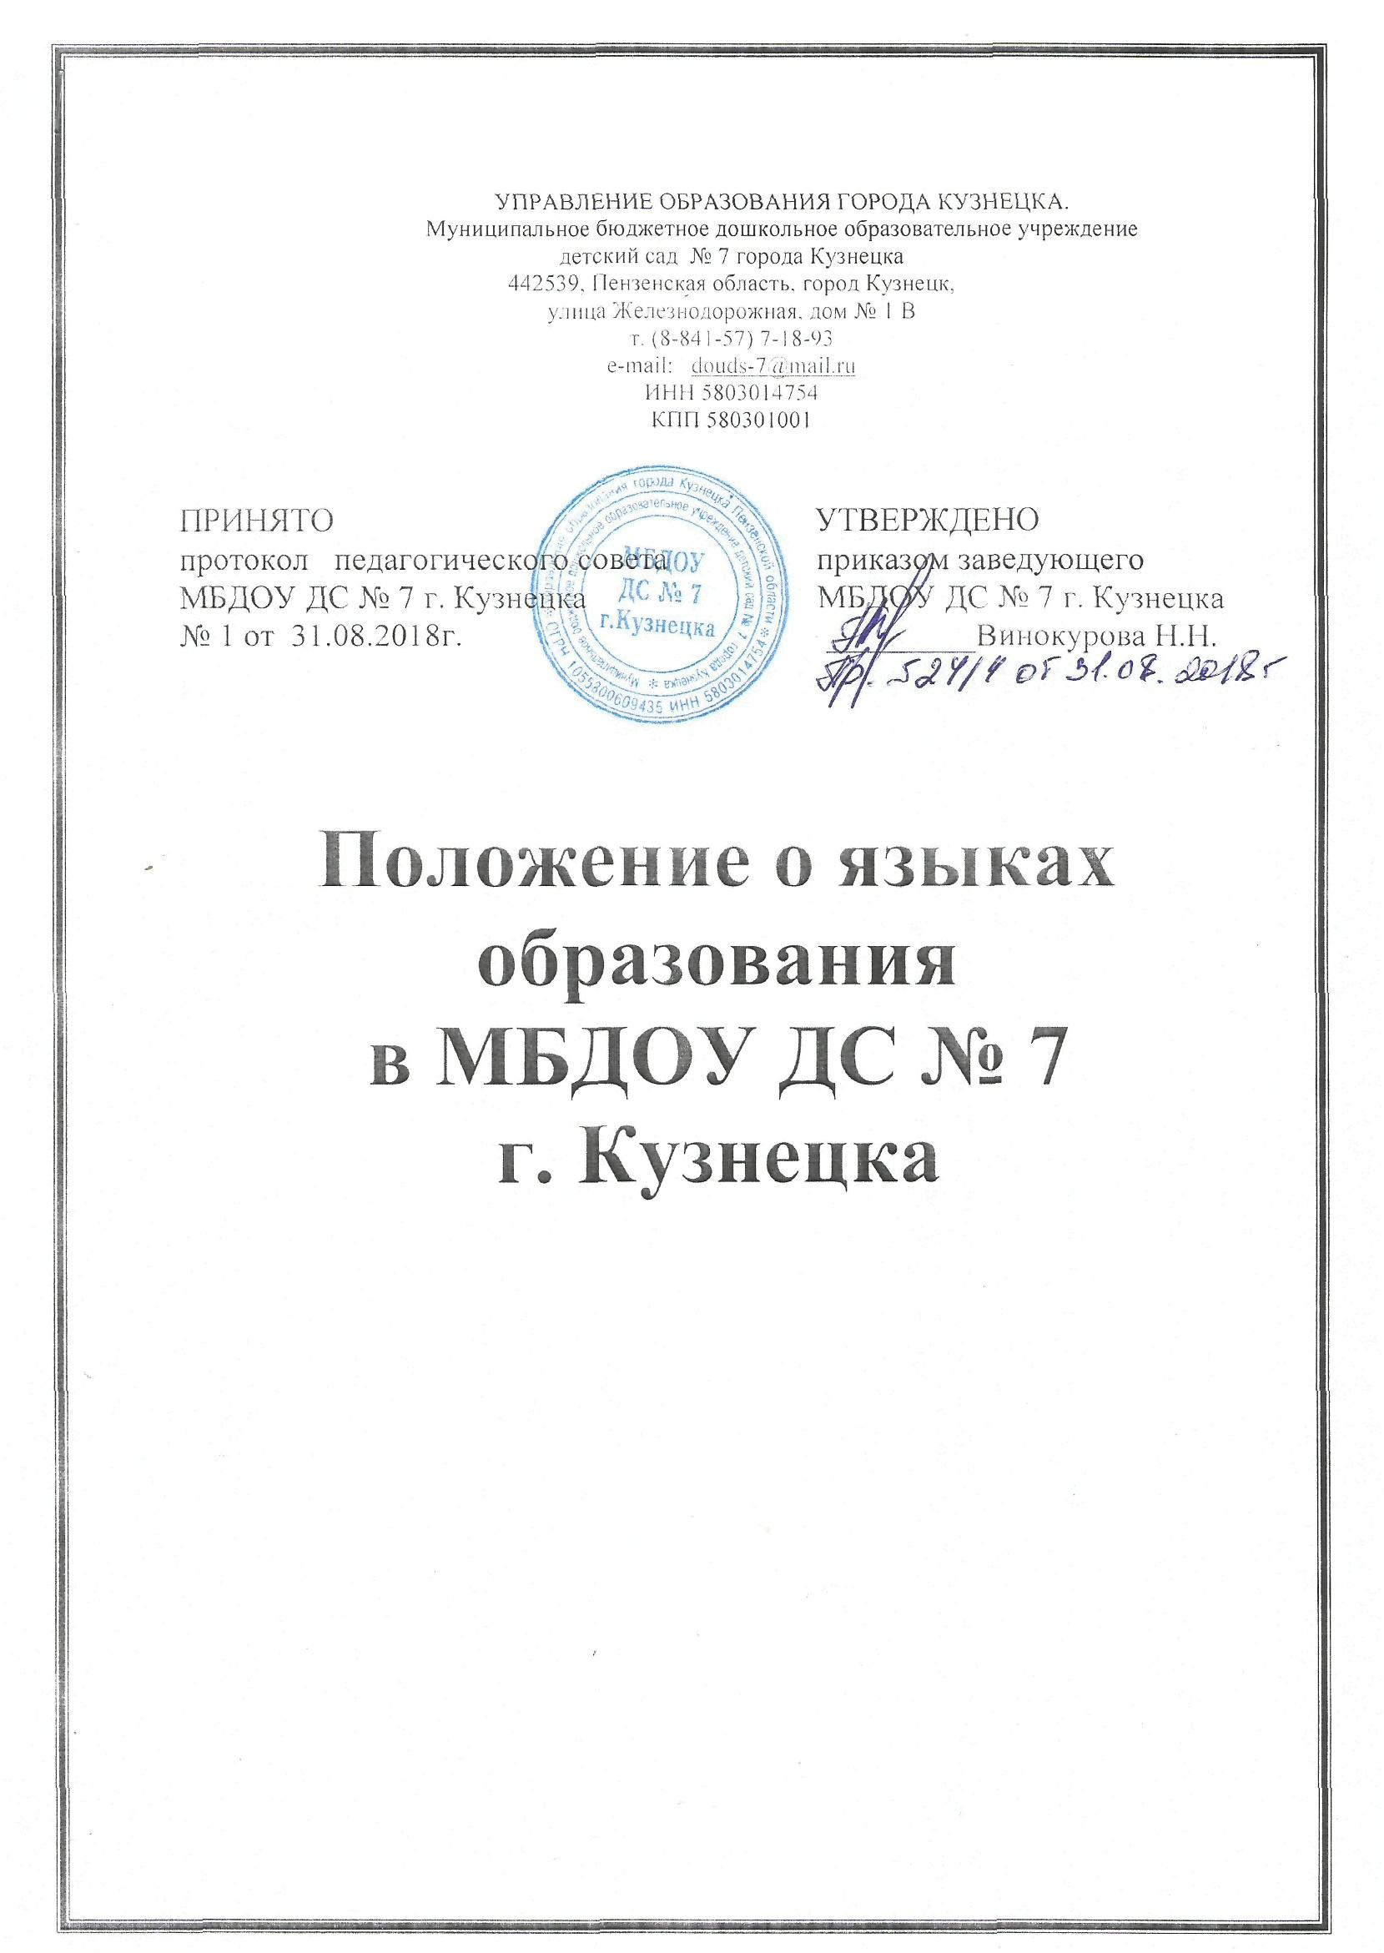

1.1 Настоящее положение о языке образования ( далее –положение) разработано в соответствии с Федеральным законом «Об образовании в Российской Федерации» от 29.12.2012г. № 273 - ФЗ, статьей 14, с дополнениями, вступившими в силу 14.08.2018г.,Приказом Министерства образования и науки Российской Федерации от 17.10.2013г. №1155 «Об утверждении федерального государственного образовательного стандарта дошкольного образования», Приказом Министерства образования и науки Российской Федерации от 30.08.2013 г. № 1014 «Об утверждении Порядка организации и осуществления образовательной деятельности по общеобразовательным программам – образовательным программам дошкольного образования», Конституцией РФ, Уставом МБДОУ ДС № 7
г. Кузнецка.
1.2 Настоящее Положение определяет языки образования в Муниципальном бюджетном дошкольном образовательном учреждения детском саде № 7 города Кузнецка.
2. Язык образования
2.1. В МБДОУ ДС №7 г. Кузнецка гарантируется получение образования на государственном языке Российской Федерации.
2.2. В МБДОУ ДС № 7 г. Кузнецка образовательная деятельность осуществляется на государственном языке Российской Федерации, а именно, на русском языке. 2.3. Образовательная деятельность на государственном языке Российской Федерации осуществляется в МБДОУ ДС № 7 г. Кузнецка по реализуемой Основной образовательной программе дошкольного образования Муниципального бюджетного дошкольного образовательного учреждения детского сада № 7 города Кузнецка, разработанной в соответствии с федеральным государственным образовательным стандартом.
2.4. В рамках дополнительных образовательных программ по запросу участников (родителей или законных представителей) образовательных отношений детский сад вправе организовать обучение на иностранном языке в соответствии с образовательной программой и в порядке, установленном законодательством об образовании и локальными нормативными актами МБДОУ ДС № 7 г. Кузнецка.

3.Организация образовательной деятельности
3.1.Освоение основ русского языка (в том числе основ грамоты русского языка) осуществляется в соответствии в федеральными государственными образовательными стандартами.
3.2 В МБДОУ ДС № 7 г. Кузнецка ведется обучение воспитанников разговорному русскому языку в процессе образовательной деятельности.
3.3 Содержание образования определяется Основной образовательной программой дошкольного образования Муниципального бюджетного дошкольного образовательного учреждения детского сада № 7 города Кузнецка.
3.2. Воспитанники МБДОУ ДС № 7 г. Кузнецка имеют право на изучение родного языка из числа языков народов Российской Федерации, в том числе русского языка как родного языка, государственных языков республик Российской Федерации по заявлениям родителей (законных представителей) несовершеннолетних обучающихся при приеме (переводе) на обучение по образовательным программам дошкольного образования, в пределах возможностей системы образования детского сада и в порядке, установленном Федеральным законом «Об образовании в Российской Федерации» и Федеральным государственным образовательным стандартом дошкольного образования.

3. Заключительные положения
3.1. Настоящее Положение вступает в силу с момента издания приказа заведующего об утверждении «Положения о языке обучения и воспитания» в МБДОУ ДС № 7 г. Кузнецка.
3.2. Изменения в настоящее Положение могут вноситься в соответствии с действующим законодательством и Уставом МБДОУ ДС № 7 г. Кузнецка.

УПРАВЛЕНИЕ ОБРАЗОВАНИЯ ГОРОДА КУЗНЕЦКА.
Муниципальное бюджетное дошкольное образовательное учреждение
детский сад № 7 города Кузнецка
442539, Пензенская область, город Кузнецк,
улица Железнодорожная, дом № 1 В
т. (8-841-57) 7-18-93
e-mаil: douds-7@mail.ru
ИНН 5803014754
КПП 580301001
Приказ
от ____________2018 № ______
Об утверждении Положения о языках образования
В МБДОУ ДС № 7 г. Кузнецка
В соответствии с частью 6 статьи 14 Федерального закона от 29.12.2012 №273-ФЗ «Об образовании в Российской Федерации» с изменениями и дополнениями, вступившими в силу 14.08.2018г.

ПРИКАЗЫВАЮ:
- Утвердить Положение о языках образования в МБДОУ ДС № 7
г. Кузнецка.
- Разместить Положение о языках образования в МБДОУ ДС № 7
г. Кузнецка на официальном сайте организации в течение десяти
рабочих дней со дня издания настоящего приказа.
- Контроль за исполнением настоящего приказа оставляю за собой.

Заведующий МБДОУ ДС № 7 г. Кузнецка__________Винокурова Н.Н.

